附件一
彰化縣溪州國民中學113年全民國防教育融入各科教學活動設計單
主 題 |  | 健康保衛戰-認識營養標示
融入領域（科目） |  | 健康與體育領域 | 融入教學時間 | 45分鐘
設 計 者  教 學 者 |  | 葉志宏 | 融入單元 | 單元名稱：營養標示
實施教學時間 |  | 113年9月23日 | 主要評量方式 | 分組討論（70﹪）  練習題（30﹪）
教學目標 | 一、知識探求（認知）：1.認識營養標示2.認識健康的國民需看懂營養標示  二、能力培養（能力）：1.看懂營養標示2.有能力選擇購買營養食物  三、精神陶冶（情意）：了解健康體魄才可捍衛國家
教學內容綱要 | 【準備活動】  一、教師事先了解市面上販售的食物營養標示。  二、教師預備數樣不同食物營養標示。  三、瞭解學生購物的經驗。  【發展活動】  一、指導學生瞭解營養標示。  二、介紹營養標示的種類。  三、每天吃的食物，對身體會有什麼影響？為什麼？  四、評估平常吃的食物營養標示是否清楚？是否健康？  五、教師說明健康飲食的做法及好處，並說明吃不符合飲食營養標示食物  的害處。  【綜合活動】  坐而言，不如起而行，確實購買符合營養標示食物。
參考資料或教學照片 | 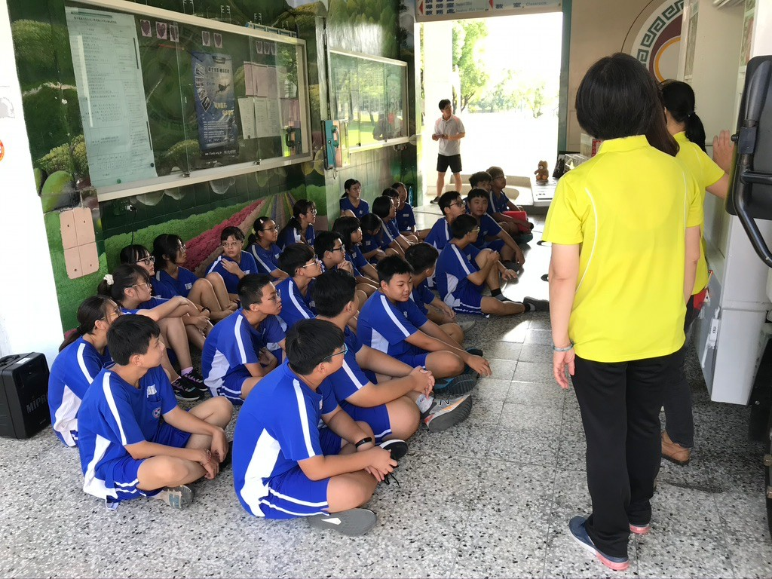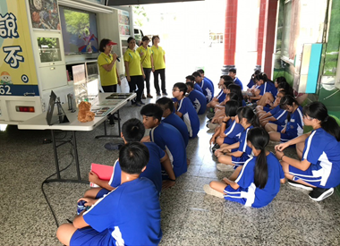
承辦人：何麗娟 主任：蔡宏典 校長：張耀忠

